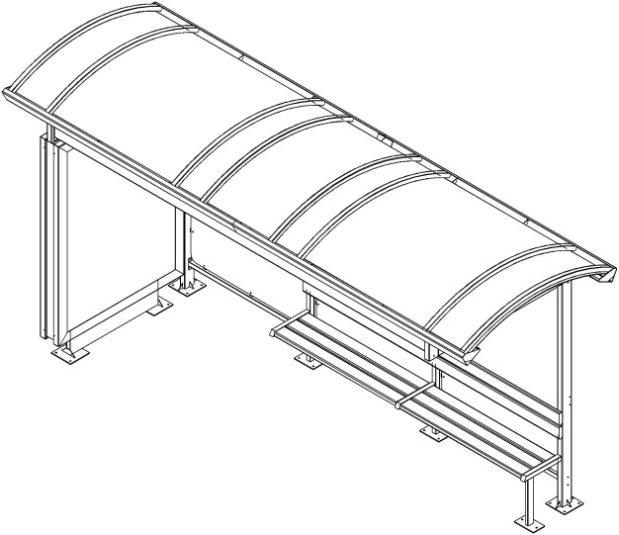 | Остановка 2090  Размеры не менее: длина – 4840 мм, ширина - 1620 мм, высота - 2510 мм.  Остановка предназначена для посадки/высадки пассажиров наземного общественного транспорта.  Конструкция состоит из стоек, крыши под которой располагаются скамейка со спинкой, рекламоносителя с открывающимися дверцами для смены рекламы.  Боковые стойки конструкции изготовлены из металлической профильной трубы сечением не менее 100х50 мм, промежуточные из металлической профильной трубы сечением не менее 40х40 мм.  Скамья имеет размеры не менее: длина – 2680 мм, ширина – 360 мм, изготовлена из калиброванного пиломатериала, толщиной не менее 40 мм, спинка изготовлена из калиброванного пиломатериала, толщиной не менее 30 мм.  Каркас крыши изготовлен из листового металла толщиной не менее 3 мм, металлической профильной трубы сечением не менее 40х40 мм.  Кровля крыша, ограждение, рекламоноситель изготовлены из монолитного поликарбоната толщиной не менее 4 мм.  Деревянные детали должны быть тщательно отшлифованы, кромки закруглены и окрашены лаком, крепеж оцинкован.  Металлические элементы окрашены порошковыми красками с предварительной антикоррозийной обработкой.

